（S7QF）顾客特殊要求
更新项目序号 | 更新项目名称 | 更新时间 | 客户协议编号
共用部分 | 16 | 20250407 | 320246/ MY0067S7QF梯梯电子原材料技术参数问题（SB3Y马来西亚代码同步苏州梯梯客规）王丽平2025-03-14顾客质量要求评审表
Waters终端客户要求 | 六．阻焊2）（恢复CTI值的要求） | 20250224 | 735001870E
共用部分 | 15 | 20250108 | Ks邮件
共用部分 | 12-14 | 20250103 | 20241224工程dezh邮件
预审部分 | 8-11 | 20241216 | 320246梯梯电子客诉新增客规S7QF王丽平2024-11-29顾客质量要求评审表
共用部分 | 9-11 | 20241216 | 320246梯梯电子客诉新增客规S7QF王丽平2024-11-29顾客质量要求评审表
共用部分 | 8.阻焊 | 20230724 | Dezh邮件20230724
共用部分 | 8删除 | 20230712 | Wlp邮件
共用部分 | 8 | 20230705 | 20246梯梯电子出货 不允许阻焊气泡王丽平2023-06-26顾客质量要求评审表
共用部分 | 7 | 20230628 | 320246梯梯客规王丽平2023-05-31顾客质量要求评审表
Waters终端客户要求 | 六．阻焊1）；七.字符1）；九4） | 20230415
预审部分 | 6,7
共用部分 | 5,6 | 20230106 | 320246梯梯包装湿敏卡，电测章和金面标准王丽平2022-09-15顾客质量要求评审表
共用部分 | 3.完成铜厚要求 | 20221130 | Fw: Re: A34380236铜厚要求确认4S7QF05PA0~~~~~更新客规，急
预审部分 | 1-5 | 20220531 | 梯梯审单补充要求王丽平2021-11-24320246顾客质量要求评审表
CAM部分 | 2 | 20220531 | 梯梯审单补充要求王丽平2021-11-24320246顾客质量要求评审表
共用部分 | 1-4 | 20220531 | 梯梯审单补充要求王丽平2021-11-24320246顾客质量要求评审表
CAM部分 | 1.光绘要求 | 20211207 | 梯梯电子光绘文件回传要求王丽平2021-11-30320246民品顾客质量要求评审表
Perkin Elmer终端要求 | 1-8（将之前的共用部分和预审要求迁移到此） | 20210813 | 320246梯梯Perkin Elmer客户通用制板要求王丽平2019-08-22顾客质量要求评审表
Waters终端客户要求 | 9.3）电测章  删除四.线2）  删除七.字符 原来的2） | 20210202 | 735001870E
Waters终端客户要求 | 9 2）关于客户Rohs文件编号的说明 | 20200512 | 735003586_B
Waters终端客户要求 | 1-9 | 20200409 | 320246梯梯Waters客户通用制板要求王丽平2020-03-24顾客质量要求评审表
 |  | 20190830 | 320246梯梯Perkin Elmer客户通用制板要求王丽平2019-08-22顾客质量要求评审表
备注：更新的内容以蓝色字体显示。
共用部分：
1.无公差要求情况下，拼板的外形公差按照+/-0.13mm管控
2.客户无拼板要求情况下，所有拼版加的辅助边都要求加整块铜皮，不要加一块一块的方形或者圆形阻流点。
3. 客户要求的内外层铜厚均指最小完成铜厚.
预审：如客户要求内外层铜为1OZ，则最小要求需要满足1OZ。如不能满足则EQ与客户确认并建议客户接受现有的厚度（如按我司客规完成铜厚控制，下调10%出货报告上铜厚会与客户要求铜厚不一致，举例：客户要求铜厚35，如按完成铜厚控制，报告上会显示31.5与客户要求不符）
CAM：对完成铜厚MI指示时，统一指示到"表面最小完成铜厚"位置。"表面完成铜厚度" 位置填写：”/“
4.制版说明没有说明孔公差要求时，公差按照验收标准等级来定义，若验收标准为IPC2级则孔径公差按照IPC2级标准内的公差.（图纸上不允许出现无公差）
5.电测标记：当客户说明需要不可磨灭印记时（如下图所示），表明需要印电测章；当客户没有不可磨灭的印记要求时，电测后板边划线。
6. 有关金面要求，后续客户如果有如下图要求，不允许金面划伤和污染的，请告知销售，因产线会忽略，需要销售和客户沟通金面实际验收标准；
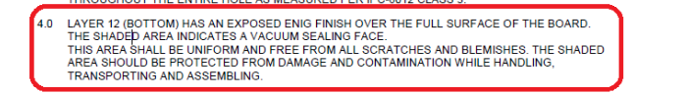

7. 板厚≤1mm时，客户设计拼板为邮票孔或者邮票孔+桥连时默认修改为桥连。
8．不允许阻焊气泡，订单有指定油墨型号时，需要与客户说明因不允许有阻焊气泡，会使用喷涂油墨，如客户不接受则告知有气泡风险。
8. 当客户阻焊说明中存在”matte“单词时，注意识别为哑光油墨制作，
例如：”Primary and secondary green liquid photo-imageable solder mask over bare copper (SMOBC) with a matte finish as latest IPC-SM-840 specifications“阻焊按绿色哑光油墨制作。
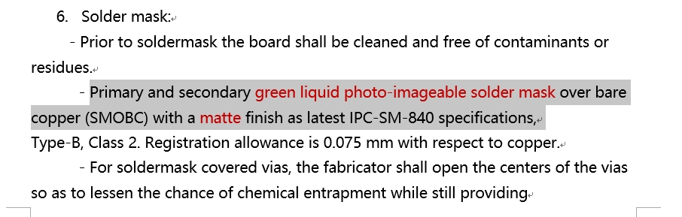
9.图纸中尺寸需要标序号，指示到产线提供全尺寸报告，并将图纸以PDF档增加在光绘确认里面
10.针对阻抗板，当与客户发起EQ，客户同意按照“阻抗计算值”时，要全部按照沟通的值指示给工厂，不能存在任何偏差。比如:沟通后的阻抗计算值“为99.23Ω，就要指示99.23不允许指示100Q;除非在EO的时候跟客户清楚说明按照100指示。
11.EQ阻抗与EDS阻抗备注一致性 ：针对梯梯电子阻抗类EQ，给TT的设计值和EDS/MES系统，数值须完全一样，包括小数点后面的位数和数字
12.固定专人制作（含QAE）：预审人员资质≥2年，cam人员资质≥1年；如果年限不符，请上报主管处理
13.增加QAE检验：在预审后、cam后、ECN更改升级后均增加QAE检验；
14.每月培训学习：针对客规和客诉内容，≥1次/每月；
15.需要提供给客户的所有信息（含图纸），如涉及到更新，请同步回传给客户一份。
16.选择原材料，工程查阅原材料参数时，必须以“指标/要求”等表明最小要求的指示性文件为准；如Td值，客户要求≥350℃，S1000-2M板材“指标”≥340，则是不满足要求的。（详见附图参数）
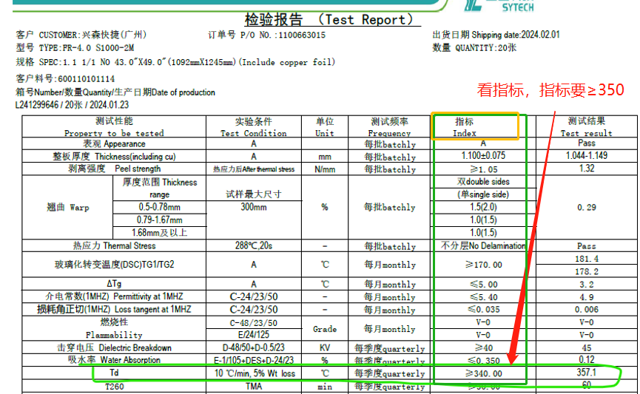

Perkin Elmer终端客户要求销售下单时会备注终端，终端要求高于通用要求
- 标记：
加快捷标记及周期标记；满足无铅标记时加无铅标记(如果顾客已经加好了无铅标记，则无需再加)
2.孔铜：
制板说明中无要求时，孔铜最小25μm
3 .环宽：
要求最小环宽2mil
4 金手指：
镍：2.5-7.5μm，金：大于等于1μm
5.优先级：
制板说明中的要求优先级高于客规中要求
6.材料：
对于沉金板需要用高TG材料；
7.阻焊颜色：
制板说明中无阻焊颜色要求时，用绿色亮光
8.单面板：
制板说明中无要求时，单面板完成铜厚2OZ

Waters终端客户要求来源文件735001870（刚性以及刚柔板要求）销售下单时会备注终端，终端要求高于通用要求
一．标记
需将快捷全套标记（FP标记+UL标记）、可燃性等级、周期(WWYY)和批次号添加在板空位处
二.板厚要求
板厚公差+/-10%
三.环宽
1）外层最小环宽20μm
2）内层孔环保证相切，不允许破环。
3）在没有其他要求的情况下，可以添加泪滴来防止内外孔环破环，泪滴应该添加在焊盘与线路的连接处，以确保满足孔环的要求。
四.线
1）在无其他说明情况下，线宽公差+/-1mil(0.02mm)或者+/-20%两者取最小值。
2）如果没有得到Waters的允许，不允许内外层蚀刻返工。
五.孔
1)可以直接删除非功能性内层焊盘，无需与客户确认。
2)最小孔铜20μm
六.阻焊
1）客户无要求时，阻焊颜色为绿色
2)材料CTI≥175
七.字符
1）客户无要求时，字符颜色为白色
2）标记与光学点中心距离≥ 2.54mm
八.翘曲
1）翘曲，弓和扭曲≤0.75%，高度不能超过2.2mm
九.其他
1）如果制造注释与PCB规格不符，则以制造图为准。
2）若客户文件中提到735003586，这个文件是客户的RoHS要求，没有特殊情况下我司材料都符合RoHS要求，无需与客户确认。
3）电测后要加盖电测章
4）无特殊说明时，客户提供的铜厚为完成铜厚
预审部分：
1.阻焊颜色无要求的需与客户EQ确认是否按绿油
2.需提供英文EQ
3.针对新单，客户在订单文件中没有指定油墨型号时，允许使用我司常规海田油墨；NP更改单不能随意更换油墨，除非销售在下单时有说明可以更换。
4. 如客户文件字符设计不合理可能造成字符识别不清需EQ确认
5.新单确认用什么板材，后续固定板材型号（客户不允许返单更换板材）
6.客户提供说明为PDF或者图片格式的说明文件，需要按照逐条进行核实后，使用横线划掉，避免信息遗漏，核实划掉的文件需要保存放进Q包中。
7.在书写EQ建议后，需要将A建议拷贝至预审指示当中，并按红色字体书写，待回复EQ后，需要将红色字体更改为黑色字体。
8.当客户未指定具体板材型号，需在系统填写具体型号如IT-180A，不允许填写FR4 Htg等板材类型；
9.当客户未指示具体油墨型号，需在系统填写具体型号，不允许备注”/“或”无要求“。
10.客户设计文件不一致，或者文件中的内容与我司标准不符或者无标准,孔符图与制版说明不一致时等等，任何异常都要与客户EQ确认
11.所有订单必须要符合ROSH和REACH要求，当图纸要求不符合时，需与客户EQ确认；
CAM部分：
1.光绘要求：光绘留底资料需要提供
1）.Working gerber
2）.PDF档的钻孔图
3）.PDF档的拼板图
发送至Suzhou.PCBData@ttelectronics.com；wanglp@chinafastprint.com邮箱
2.要提供图纸给生产，图纸中尺寸需要标序号，指示到产线提供全尺寸报告

FPC：

